Istituto di Istruzione Superiore
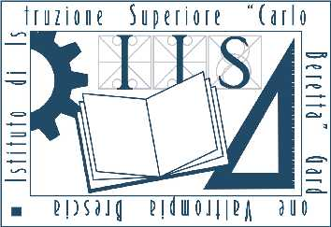

“Carlo Beretta”
Via G. Matteotti, 299 – 25063 Gardone V.T. (BS)

Tel 030 8912336 (r.a.) Fax 030 8916121

E-mail: bsis00600c@istruzione.it

www.iiscberetta.edu.it

OGGETTO: autorizzazione all’uscita autonoma durante l’ora di IRC

Il/La sottoscritto/a_____________________________, nato a _______________, il__________,
genitore dello/a studente/essa______________________________________________________,
frequentante la classe ______________nell’a.s. 2021-2022

autorizza
l’uscita autonoma del/la proprio/a figlio/a durante l’ora di IRC.
Gardone Val Trompia, lì_______________

Firma
_____________________________________

